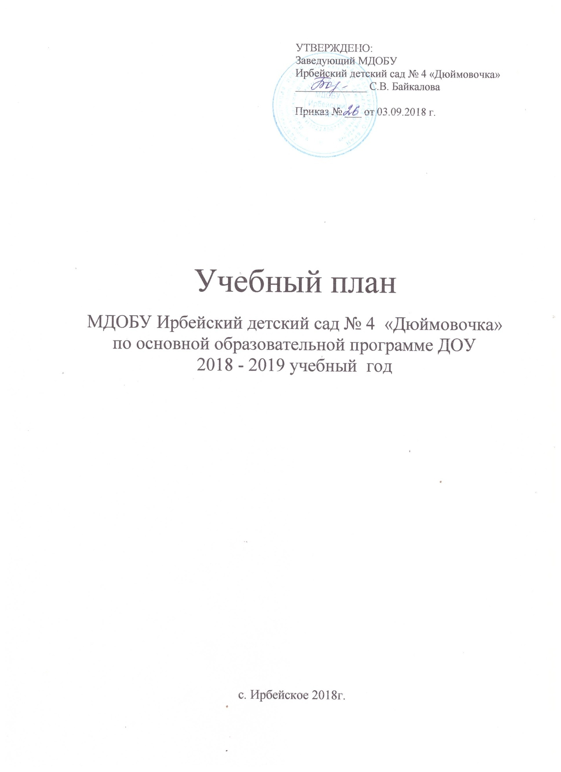

**Пояснительная записка**

Учебный план ДОУ составлен на основе образовательной программы дошкольного образования с учётом нормативно - правовых документов и локальных актов:

Федеральным законом от 29.12.2012г. № 273-ФЗ «Об образовании в Российской Федерации»;

Приказом Министерства образования и науки Российской Федерации от 30.08.2013 № 1014 «Об утверждении порядка организации и осуществления образовательной деятельности по основным общеобразовательным программам - образовательным программам дошкольного образования»;

Примерной основной общеобразовательной программой «От рождения до школы» под редакцией Н.Е. Вераксы, Т.С. Комаровой, М.А. Васильевой. 3-е издание, исправленное и дополненное;

Санитарно-эпидемиологическими правилами и нормативами СанПиН 2.4.1.3049-13 «Санитарно-эпидемиологические требования к устройству, содержанию и организации режима работы дошкольных образовательных учреждений», от 13.05.2013г.;

Письмом Министерства образования и науки Российской Федерации от 31.05.2007 № 03-1213 «О методических рекомендациях по отнесению дошкольных образовательных учреждений к определенному виду»;

Приказом Министерства образования и науки Российской Федерации от 17.10.2013 № 1155 «Об утверждении федерального государственного стандарта дошкольного образования»;

Письмом «Комментарии к ФГОС дошкольного образования» Министерства образования и науки Российской Федерации от 28.02.2014 г. № 08-249;

Образовательной программы дошкольного образования МДОБУ Ирбейскийдетский сад№ 4 «Дюймовочка».

**Основная цель учебного плана:** Создание благоприятных условий для полноценного проживания ребенком дошкольного детства, формирование основ базовой культуры личности, всестороннее развитие психических и физических качеств в соответствии с возрастными и индивидуальными особенностями, подготовка к жизни в современном обществе, к обучению в школе, обеспечение безопасности жизнедеятельности дошкольника.

Учебный план обеспечивает комплексное развитие детей в пяти взаимодополняющих образовательных областях:

«Социально-коммуникативное развитие»;

«Познавательное развитие»;

«Речевое развитие»;

«Художественно-эстетическое развитие»;

«Физическое развитие».

Воспитательно-образовательный процесс построен с учетом контингента воспитанников, их индивидуальных и возрастных особенностей,

социального заказа родителей.

При организации воспитательно-образовательного процесса обеспечивается единство воспитательных, развивающих и обучающих целей и задач, при этом решаются поставленные цели и задачи, избегаются перегрузки детей, на необходимом и достаточном материале, максимально приближаясь к разумному «минимуму».

Образовательная деятельность ДОУ строится на основе комплексно-тематического принципа.

Учебный план реализуется в ходе организованной образовательной деятельности. Максимальный объём нагрузки детей во время образовательной деятельности соответствует требованиям государственного образовательного стандарта. В сетке учебного плана выдерживаются санитарно – гигиенические нормативы (СанПиН 2.4.1.3049 – 13), согласно Постановлению от 29 мая 2013 г. № 28564 Министерства здравоохранения РФ).

|  |  |  |  |  |  |  |
| --- | --- | --- | --- | --- | --- | --- |
| **№** | **Группа** | **Возраст** | **Количество занятий в неделю** | **Длительность занятий** | **Перерыв между занятиями** | **Чередование занятий** |
| 1. | Младшая | 1,5 - 3 | 10 | 10-15 | 10 | Лепка и Аппликация |
| 2. | Средняя | 3 - 5 | 10 | 15-20 | 10 | Лепка и Аппликация |
| 3. | Старшая | 5 - 7 | 13 | 25-30 | 10 | Лепка и Аппликация |

Непосредственно образовательная деятельность проводится с воспитанниками с октября по апрель. В середине года (январь) для детей организовываются двухнедельные каникулы, во время которых проводят организованная образовательная деятельность только эстетически-оздоровительного цикла (музыкальные, спортивные, изобразительного искусства). В летний период организованная образовательная деятельность не проводится (проводятся спортивные и подвижные игры, спортивные праздники, экскурсии, а также увеличивается продолжительность прогулок).

**Часть Программы, формируемая участниками образовательных отношений** учитывает образовательные потребности, интересы и мотивы детей, членов их семей и педагогов и ориентирована на специфику национальных, социокультурных и иных условий, в которых осуществляется образовательная деятельность.

**Учебный план**

**МДОБУ Ирбейский детский сад № 4 «Дюймовочка»**

**на 2019 -2020 учебный год**

|  |  |  |  |  |  |  |  |  |  |  |  |  |
| --- | --- | --- | --- | --- | --- | --- | --- | --- | --- | --- | --- | --- |
|  |  |  |  |  |  |  |  |  |  |  |  |  |

|  |  |  |  |  |  |  |  |
| --- | --- | --- | --- | --- | --- | --- | --- |
| **Области** | **Виды образовательной деятельности** | **Младшая группа** | | **Средняя группа** | | **Старшая группа** | |
| **1,5-3 лет** | | **3-5 лет** | | **5-7 лет** | |
| **нед.** | **год** | **нед.** | **год** | **нед.** | **год** |
| **1** | **2** | **3** | **4** | **5** | **6** | **7** | **8** |
| Познавательное  развитие | Формирование элементарных математических представлений | 1 | 32 | 1 | 32 | 2 | 64 |
| Окружающий мир | 1 | 32 | 1 | 32 | 1 | 32 |
| **Общее количество** | | **2** | **64** | **2** | **64** | **3** | **96** |
| Речевое развитие | Развитие речи | 1 | 32 | 1 | 32 | 2 | 64 |
| **Общее количество** | | **1** | **32** | **1** | **32** | **2** | **64** |
| Художественно-  эстетическое развитие | Музыка | 2 | 64 | 2 | 64 | 2 | 64 |
| Рисование | 1 | 32 | 1 | 32 | 2 | 64 |
| Лепка | 0,5 | 16 | 0,5 | 16 | 0,5 | 16 |
| Аппликация | 0,5 | 16 | 0,5 | 16 | 0,5 | 16 |
| **Общее количество** | | **4** | **128** | **4** | **128** | **5** | **160** |
| Физическое  развитие | Физическая культура | 3 | 96 | 3 | 96 | 3 | 96 |
| **Общее количество** | | **3** | **96** | **3** | **96** | **3** | **96** |
| Познавательное развитие | Кружковая работа | 2 | 64 | 2 | 64 | 2 | 64 |
| «Клубный час» | - | - | 1 | 32 | 1 | 32 |
| **Общее количество** | | **2** | **64** | **2** | **96** | **2** | **96** |
| ВСЕГО: | | **12** | **416** | **12** | **416** | **15** | **512** |

***Примечания:*** одно изтрех физкультурных занятий для детей 5-7 лет круглогодично проводится на открытом воздухе при отсутствии медицинских противопоказаний у детей. В теплое время года при благоприятных погодных условиях максимальное число занятий физкультурой проводится на открытом воздухе.